HEALTH & LIFE IPS SAS
Informe Técnico Final
Sistema Inteligente de Validación Automatizada de Historias Clínicas y Pre-facturación mediante Inteligencia Artificial
Equipo Predictors
Samsung Innovation Campus 2025
4 de agosto de 2026

Tabla de Contenido
1. Resumen Ejecutivo 3
Indicadores clave 3
2. Introducción y Comprensión del Negocio 4
2.1 Objetivo general 4
2.2 Objetivos específicos 4
2.3 Arquitectura del sistema 5
3. Metodología 5
4. Comprensión de los Datos 5
4.1 Fuentes de datos 5
4.2 Evaluación de calidad de datos 5
4.3 Relaciones entre datasets 6
4.4 Hallazgos del Análisis Exploratorio (EDA) 6
5. Preparación de los Datos 6
5.1 Limpieza y estandarización 6
6. Modelado 6
6.1 Modelos entrenados y comparados 7
6.4 Modelo seleccionado: XGBoost Hybrid 7
6.5 Tabla comparativa de los 9 modelos 7
6.6 Justificación de la selección: XGBoost 7
7. Evaluación 8
7.1 Desempeño frente al problema de negocio 8
8. Conclusiones 8
9. Equipo del Proyecto 9

1. Resumen Ejecutivo
Health & Life IPS SAS enfrenta pérdidas económicas y reprocesos administrativos derivados de inconsistencias entre la Historia Clínica y la Pre-facturación que solo se detectan durante la auditoría médica, después de emitida la factura. Este proyecto entrega un Auditor Médico Digital que combina un Motor de Reglas de Negocio con un modelo de Inteligencia Artificial para detectar estas inconsistencias de forma preventiva, antes de la emisión de la factura.
El proyecto siguió la metodología ASUM-DM a través de sus seis fases: Comprensión del Negocio, Enfoque Analítico, Comprensión de Datos, Preparación de Datos, Modelado y Evaluación. Se procesaron cinco fuentes de datos (300 pacientes, 1.200 atenciones, 3.056 registros de historia clínica, 2.974 registros de pre-factura y 3.126 registros de cruce de validación), se construyó un Master Dataset de 3.126 registros × 55 columnas.
Se desarrolló un sistema híbrido compuesto por un Motor de Reglas de Negocio y un modelo de Inteligencia Artificial. Se entrenaron y compararon nueve arquitecturas de Machine Learning y Deep Learning, que contiene, desde modelos clásicos (Random Forest, Logistic Regression, SVM) hasta enfoques basados en embeddings semánticos, modelos híbridos tabulares-texto y una CNN 1D textual real. Finalmente se seleccionó un modelo híbrido basado en XGBoost y SentenceTransformer por ofrecer el mejor equilibrio entre capacidad predictiva y detección de inconsistencias clínicas, priorizando el recall de las alertas sobre la accuracy global.
El proyecto además dejó una base técnica ejecutable: dependencias reproducibles (requirements.txt), un pipeline oficial de entrenamiento y comparación de modelos (train_and_evaluate.py) y una suite de pruebas automatizadas (13/13 tests aprobados).

Indicadores clave
Indicador | Resultado
Fuentes de datos integradas | 5 (pacientes, atenciones, historia clínica, prefactura, cruce de validación)
Master Dataset | 3,126 registros × 55 columnas
Tests automatizados | 13 / 13 passed
Modelos comparados | 9 arquitecturas (clásicos, TF-IDF, embeddings, híbridos, CNN 1D)
Modelo final seleccionado | XGBoost Hybrid (tabular + SentenceTransformer)
Accuracy | 0.7652
Balanced accuracy | 0.7585
Macro-F1 | 0.7347
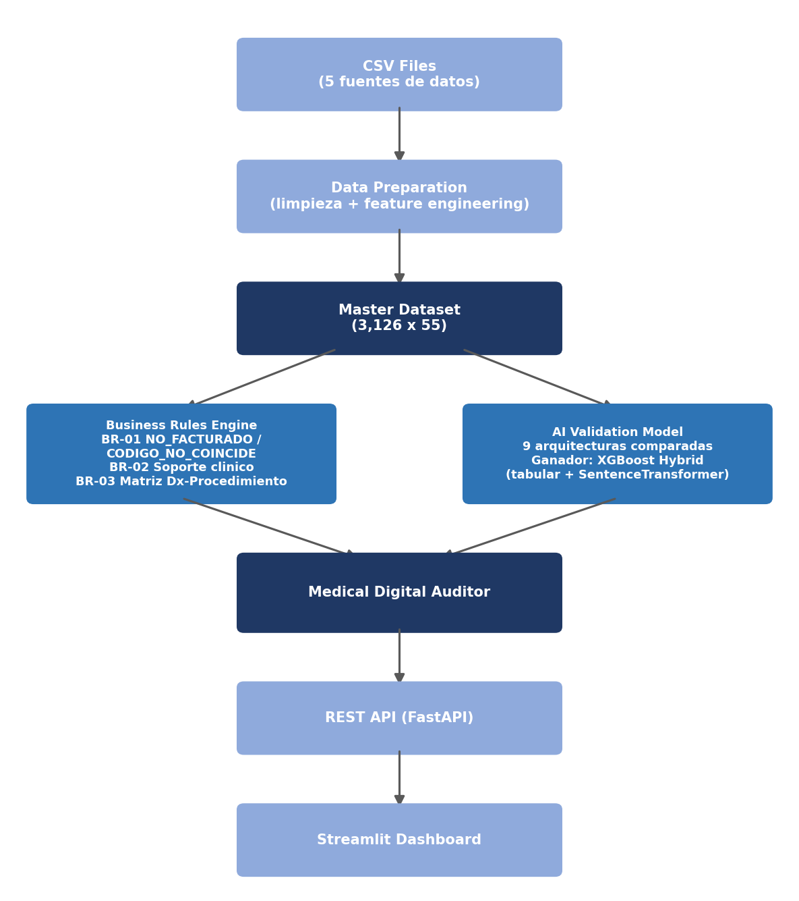
Figura 1. Arquitectura del sistema híbrido

2. Introducción y Comprensión del Negocio
Health & Life IPS SAS requiere anticipar, antes de la emisión de la factura, las inconsistencias entre lo registrado clínicamente y lo efectivamente facturado. Estas inconsistencias generan glosas, rechazos y reprocesos que afectan tanto la operación administrativa como los ingresos de la institución.

2.1 Objetivo general
Diseñar e implementar un modelo de Inteligencia Artificial para la validación automatizada de la información contenida en la Historia Clínica y la pre-facturación, con el propósito de identificar inconsistencias que apoyen el proceso de auditoría médica previo a la emisión de la factura.

2.2 Objetivos específicos
- Integrar y preparar la información de historias clínicas y pre-facturas mediante procesos de limpieza, transformación y organización de datos.
- Desarrollar un modelo de IA para comparar información clínica y de facturación, identificando inconsistencias entre tratamientos, diagnósticos, exámenes y procedimientos.
- Implementar un sistema de validación automatizada que genere alertas preventivas antes de la emisión de la factura.
- Evaluar el desempeño del modelo mediante métricas, determinando su capacidad de apoyar el proceso de auditoría médica.

2.3 Arquitectura del sistema
La solución combina tres capas: una Capa de Datos (Master Dataset construido a partir de las cinco fuentes), una Capa de IA (predicción, detección de patrones y anomalías) y una Capa de Reglas de Negocio (validaciones clínicas, de facturación, diagnóstico y tratamiento). Ambas capas alimentan el Auditor Médico Digital.

3. Metodología
El proyecto siguió la metodología ASUM-DM (Analytics Solutions Unified Method for Data Mining), de naturaleza iterativa: cada fase puede retroalimentar a las anteriores conforme se profundiza en el conocimiento de los datos y del modelo.
Fase | Objetivo | Estado
Comprensión del negocio | Entender el problema empresarial y definir KPIs | Completado
Enfoque analítico | Determinar el tipo de modelo y arquitectura | Completado
Comprensión de datos | Explorar y evaluar calidad de las 5 fuentes | Completado
Preparación de datos | Limpieza, integración y feature engineering | Completado
Modelado | Entrenamiento, comparación y selección del modelo final | Completado
Evaluación | Validar desempeño frente al problema de negocio | Completado

4. Comprensión de los Datos

4.1 Fuentes de datos
El proyecto integra cinco fuentes de datos provistas por Health & Life IPS SAS, conectadas mediante llaves como id_paciente y id_atencion, replicando el flujo real de la operación: paciente → atención → historia clínica → prefactura → validación cruzada.
Dataset | Registros | Columnas | Descripción
01_pacientes.csv | 300 | 7 | Información demográfica y administrativa de los pacientes
02_atenciones.csv | 1,200 | 9 | Información general de las atenciones médicas realizadas.
03_historia_clinica_detalle.csv | 3,056 | 9 | Detalle clínico: procedimientos, consultas, tratamientos, exámenes registrados durante cada atención.
04_prefactura.csv | 2,974 | 10 | Servicios registrados para el proceso de facturación.
05_cruce_validacion.csv | 3,126 | 8 | Resultados históricos del proceso de validación entre Historia Clínica y Pre-factura.

4.2 Evaluación de calidad de datos
Se evaluó completitud, duplicados, formatos e integridad referencial sobre las cinco fuentes.
- Completitud global: 99.82%. Todos los datasets superan el 99%; los únicos nulos (id_prefactura, id_detalle_hc en cruce_validacion) son intencionales y representan lógica de negocio (ausencia de prefactura o de soporte clínico).
- Cero filas duplicadas y cero llaves primarias duplicadas en los cinco datasets.
- Integridad referencial perfecta: el 100% de las llaves foráneas apunta a registros existentes en sus tablas padre.
- Formatos correctos: identificadores, fechas, códigos CUPS y CIE-10 cumplen sus patrones esperados.
- Desbalance de clases detectado en la variable objetivo: 79.24% CONSISTENTE vs. 20.76% INCONSISTENTE (ratio 0.262), y subclases de tipo_alerta con volumen desigual (68 a 157 registros).

Conclusión de calidad: los datos presentan alta calidad estructural. El principal desafío identificado desde esta fase y que se materializó luego en el modelado, es el volumen limitado y el desbalance de clases para el entrenamiento del componente de IA

4.3 Relaciones entre datasets
Se definió y validó una estrategia de JOIN con cruce_validacion como tabla base, enriquecida mediante LEFT JOIN con historia_clínica y prefactura, e INNER JOIN con atenciones y pacientes. La simulación de esta estrategia confirmó cero pérdida de registros del ground truth: los 3,126 registros de cruce_validacion se conservan íntegros, con las ausencias esperadas de historia clínica (70 casos) y prefactura (152 casos) usadas como señal de negocio, no como error de datos.

4.4 Hallazgos del Análisis Exploratorio (EDA)
- La tasa de inconsistencia varía por EPS y por tipo de diagnóstico CIE-10, confirmando que ambas son variables predictivas relevantes.
- Las alertas de tipo SIN_SOPORTE_CLINICO y DIAGNOSTICO_NO_RELACIONADO son las más frecuentes entre las inconsistencias.
- Los tres tipos de atención (Urgencias, Ambulatoria, Hospitalización) están bien representados, y la distribución de edad es realista (0-94 años) sin outliers extremos.
- Las relaciones entre diagnósticos, procedimientos, EPS y tipo de atención muestran variabilidad suficiente para que un modelo de IA aprenda patrones complementarios a las reglas determinísticas.

5. Preparación de los Datos

5.1 Limpieza y estandarización
Se estandarizaron nombres de columnas a snake_case, se limpiaron espacios en strings, se convirtieron fechas a formato datetime y se normalizaron tipos de datos (cantidades a entero, valores monetarios a entero, identificadores a texto). No se eliminó ningún registro: la calidad de origen ya era alta, y los nulos en id_prefactura e id_detalle_hc se conservaron intencionalmente porque representan lógica de negocio (ausencia real de prefactura o de historia clínica asociada).

6. Modelado
Se construyó train_and_evaluate.py como pipeline único y reproducible de entrenamiento, validación y comparación de modelos, respaldado por una suite de 13 pruebas automatizadas (13/13 passed) y un requirements.txt con las dependencias exactas del proyecto.

6.1 Modelos entrenados y comparados
Se entrenaron y compararon nueve arquitecturas distintas, cubriendo desde modelos clásicos hasta enfoques híbridos tabular-texto y Deep Learning:
- Random Forest calibrado
- Logistic Regression + TF-IDF
- SVM + TF-IDF
- SentenceTransformer + Logistic Regression
- SentenceTransformer + SVM
- MLP híbrida (features tabulares + SentenceTransformer)
- CNN 1D textual real — corregida de raíz: usa texto tokenizado (TextVectorization + Embedding + Conv1D) en lugar de aplicar convoluciones sobre embeddings globales, que era el error de diseño de la versión inicial.
- XGBoost híbrido (features tabulares + texto embebido)
- LightGBM híbrido (features tabulares + texto embebido)
La comparación se realizó sobre cuatro métricas: Accuracy, Balanced Accuracy, Macro-F1 y Recall de inconsistencias, combinadas en un Selection Score compuesto que evita optimizar únicamente por accuracy global, decisión clave dado el desbalance de clases del problema.

6.4 Modelo seleccionado: XGBoost Hybrid
Métrica | Valor
Accuracy | 0.7652
Balanced accuracy | 0.7585
Macro-F1 | 0.7347
Recall de inconsistencias | 0.7385
Selection score | 0.7408

6.5 Tabla comparativa de los 9 modelos
La siguiente tabla resume el resultado de cada arquitectura evaluada por el pipeline.
Modelo | Accuracy | Balanced Acc. | Macro-F1 | Recall inconsist.
Random Forest calibrado | 0.9153 | 0.7066 | 0.7191 | 0.6231
Logistic Regression + TF-IDF | 0.4217 | 0.5614 | 0.3936 | 0.9000
SVM + TF-IDF | 0.8738 | 0.4767 | 0.4691 | 0.4692
SentenceTransformer + Logistic Regression | 0.4888 | 0.6816 | 0.5188 | 0.8692
SentenceTransformer + SVM | 0.8914 | 0.5382 | 0.5551 | 0.4923
MLP híbrida | 0.7444 | 0.7371 | 0.7135 | 0.7154
CNN 1D textual | 0.6038 | 0.6195 | 0.4939 | 0.7769
LightGBM híbrido | 0.9201 | 0.7431 | 0.7736 | 0.6462
XGBoost híbrido seleccionado | 0.7652 | 0.7585 | 0.7347 | 0.7385

6.6 Justificación de la selección: XGBoost
LightGBM obtuvo mayor accuracy (0.9201) y mayor macro-F1 (0.7736) que XGBoost, pero con un recall de inconsistencias inferior. Dado que el objetivo de negocio es detectar la mayor cantidad posible de inconsistencias clínicas reales y que dejar pasar una inconsistencia es más costoso para la auditoría que revisar una alerta que resulta ser un falso positivo, se priorizó el recall en la métrica compuesta de selección. Por esa razón, XGBoost Hybrid fue elegido como modelo final pese a no ganar en accuracy ni en macro-F1: representa el mejor equilibrio entre detección de inconsistencias y desempeño general del modelo.

7. Evaluación

7.1 Desempeño frente al problema de negocio

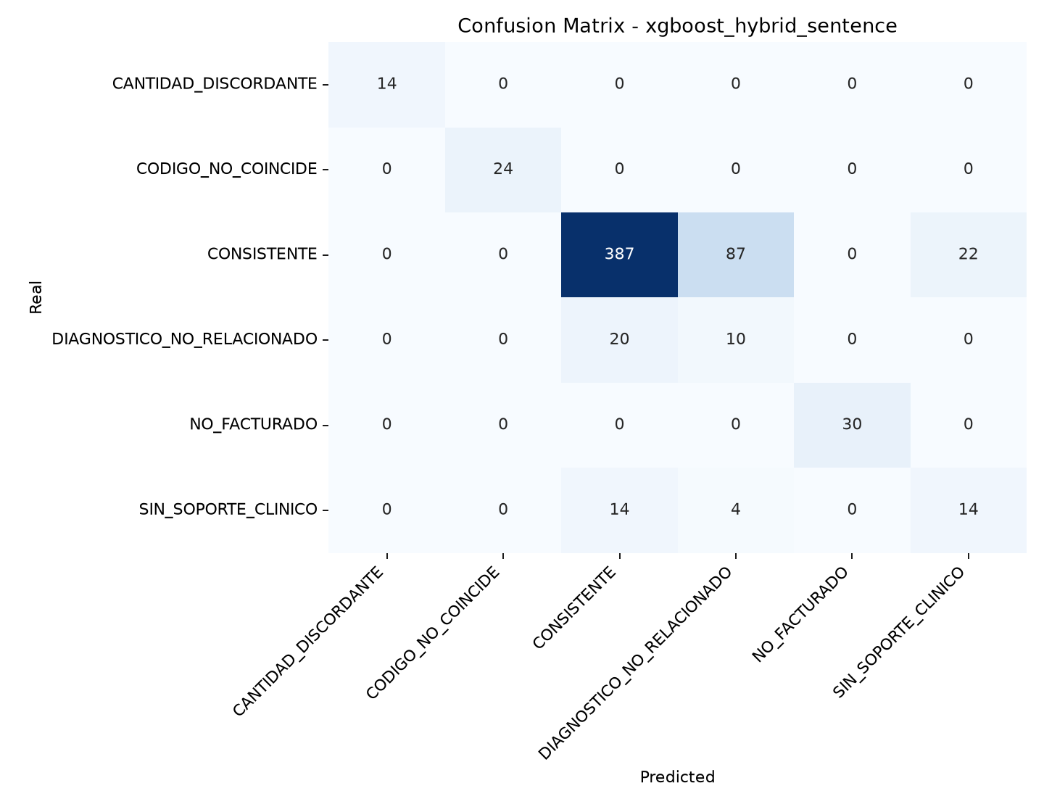
El sistema híbrido compuesto por el Motor de Reglas y el modelo XGBoost permite detectar inconsistencias clínicas antes de la emisión de la factura. La comparación sistemática entre nueve modelos permitió seleccionar la arquitectura con mejor equilibrio entre precisión y capacidad de detección de inconsistencias, priorizando el recall de las alertas clínicas por encima de la accuracy global, la decisión correcta dado que, en este problema, una inconsistencia no detectada tiene un costo de negocio mayor que una alerta que resulte ser un falso positivo.

Figura 1. Matriz de confusión del modelo final (XGBoost Hybrid).

8. Conclusiones
El proyecto logró integrar cinco fuentes de datos heterogéneas (pacientes, atenciones, historia clínica, prefactura y cruce de validación) en un Master Dataset único, consistente y de alta calidad estructural, sin pérdida de información y con integridad referencial completa.
Sobre esa base se construyó un sistema híbrido de auditoría médica digital, que combina un Motor de Reglas de Negocio con un componente de Inteligencia Artificial. Se compararon nueve arquitecturas de Machine Learning y Deep Learning bajo un pipeline oficial y reproducible de entrenamiento, y se seleccionó XGBoost Hybrid como modelo final por su mejor equilibrio entre accuracy, macro-F1 y especialmente, recall de inconsistencias clínicas, osea la métrica más alineada con el objetivo real de negocio.
El resultado es una solución que reduce el trabajo manual del auditor médico, ya que en lugar de revisar exhaustivamente cada Historia Clínica contra su Pre-factura, el equipo de auditoría puede concentrar su esfuerzo en los casos que el sistema híbrido marca como potencialmente inconsistentes, anticipando el proceso antes de la emisión de la factura.
El proyecto además deja una base técnica sólida y ejecutable con dependencias reproducibles, pipeline oficial de entrenamiento y suite de pruebas automatizadas.

9. Equipo del Proyecto
Integrante | Rol
Antonio García | Coordinación general, comprensión del negocio, documentación
Miguel Alfonso | Comprensión de datos, relaciones y calidad
Yineth Botina | Preparación de datos, limpieza e integración
Diego Bejarano | Modelado, desarrollo del modelo predictivo
Johann Smith | Evaluación del modelo, tablero de indicadores y alertas

